|  |
| --- |
| VEJLEDNING   * GENANVENDELSE AF DOKUMENTATION PÅ TVÆRS AF FAGOMRÅDER VIA SNOMED-CT |

Indhold

Læsevejledning og målgruppe 1

- SNOMED-CT 1

- SKOS 2

- Fælleskommunal Klassifikationssystem 2

Indledning 3

Formål med mapping til SNOMED-CT 3

Tilstands - og temarelationer via SNOMED-CT 4

Tilstandsrelationer i journalsystemer 6

Mapping af tilstande og temaer i Fælleskommunale Klassifikationssystem 7

Postkoordinerende begreber i Fælleskommunale Klassifikationssystem 9

## Læsevejledning og målgruppe

I denne vejledning gennemgås hvordan tilstande på sundheds, - ældre - og handicapområdet og temaer på børn- og ungeområdet har en formel reference til SNOMED-CT-begreber og hvordan tilstands- og temarelationerne fungerer ved hjælp af SKOS-mappinger. Desuden forklares hvordan de forskellige terminologiprodukter i KOMBITs terminologiserver Fælleskommunal Klassifikationssystem kan tilgås.

Vejledningen henvender sig primært til it-leverandører, der ønsker at udvikle visning af dokumentation på tilstands - og temaområde på tværs af fagområderne i fagsystemerne.

I vejledningen refereres der til følgende:

* SNOMED-CT

Systemized Nomenclature of Medicine – Clinical Terms som er en standardiseret klinisk terminologi, der bruges til at kode, lagre, hente og dele sundhedsoplysninger på tværs af systemer og organisationer. Den indeholder en hierarkisk struktur med unikke koder for sygdomme, symptomer, procedurer, lægemidler, anatomiske strukturer og andre sundhedsrelaterede begreber.

SNOMED-CT vedligeholdes af SNOMED International og i Danmark formidles kontakten via Sundhedsdatastyrelsen[1].

I vejledningen henvises der til SNOMED-CT-begreber, der angives som en kode bestående af cifre samt titlen på begrebet, fx ”302002000: besvær med at bevæge sig”.

Idet SNOMED-CT-begreber kan udgå og der løbende oprettes flere, vedligeholder KOMBIT de SNOMED-CT-begreber, der er oprettet i Fælleskommunal Klassifikationssystem typisk hvert 2. – 3. år.

SNOMED-CT-browseren kan tilgås via <https://browser.ihtsdotools.org/>?

* SKOS

Simple Knowledge Organizations System som er en fælles datamodel til deling og sammenkædning af vidensorganiserende systemer på internettet. SKOS anvendes til at beskrive og udveksle strukturer som taksonomier, thesauri, kategorisystemer, emneordslister og klassifikationssystemer.

I vejledningen anvendes SKOS-relationer (skos:related) ”tæt match” og ”relateret match” til hhv. at referere tilstande og tema til SNOMED-CT-begreber samt til at vise beslægtede tilstande og temaer. Derudover anvendes datamodellen til modellering af postkoordinerende begreber.

Vejledningen til SKOS-standarden kan tilgås via <https://data.gov.dk/W3C/skos-reference-danish.html>

* Fælleskommunal Klassifikationssystem

Fælleskommunale Klassifikationssystem som består af den fælleskommunale infrastrukturs register med ajourførte fælleskommunale klassifikationer udstillet på én platform.

Klassifikationssystemet findes både i test- og produktionssystem og kan tilgås via følgende links:

Testsystem: <https://klassifikation.eksterntest-stoettesystemerne.dk/sts-rest-klassifikation>

Produktionssystem: <https://klassifikation.stoettesystemerne.dk/sts-rest-klassifikation>

Mere info om Fælleskommunal Klassifikationssytem: <https://digitaliseringskataloget.dk/l%C3%B8sninger/klassifikation>

## Indledning

De kommunale tilstande på sundheds, - ældre - og specialiseret socialområde for voksne og temaer på børn – og ungeområdet er alle mappet til den internationale terminologi SNOMED-CT.

På nuværende tidspunkt er følgende kommunale områder omfattet:

* Kommunale pleje – og omsorgstilstande[2]
* Kommunale sygeplejetilstande[3]
* Kommunal genoptræning efter sygehusophold - tilstande[4]
* Kommunalt hjælpemiddelområde tilstande[5]
* Fælles Faglige Begreber tilstande[6]
* Fælles Faglige Begreber Børn og Unge temakatalog[7]
* Fælles Børnebegreber[8]

Forebyggelsesområdet har tidligere været mappet til SNOMED-CT-begreber, men denne er for nuværende pauseret grundet den kommende Sundhedsreform[9].

Lettilgængelige Tilbud[10] tema - og indsatskataloget forventes at blive omfattet i 2026.

## Formål med mapping til SNOMED-CT

SNOMED-CT- mappinger og tilstand - og temarelationer muliggør genanvendelse af dokumentation i på tværs af faggrupper og på sigt, på tværs af sektorer. Det gælder f.eks.:

* I det faglige samarbejde om den enkelte borger
* Sammenhæng i medarbejderes dokumentation, ved at medarbejdere kan genbruge hinandens dokumentation (fx kan en medarbejders udredning af en borgers problemer, deles med en anden medarbejder, der skal hjælpe borgeren)
* Skabe overblik over dokumentationen på den enkelte borger
* Formidling af borgers problemstillinger til sundhedsfagligt personale udenfor det kommunale regi.
* I det faglige samarbejde om en gruppe af borgere fx overblik i forbindelse med triage
* Ledelsesinformation, kvalitetsudvikling og beslutningsstøtte
* På sigt til tværsektionel og tværnational statistik og forskning[11]

## Tilstands - og temarelationer via SNOMED-CT

Borgerne i kontakt med kommunen har grundlæggende de samme centrale problematikker uanset om de er kontakt med et eller flere forskellige faglige områder i kommunernes forvaltninger. De forskellige fagområder har dog sine egne dokumentationskrav, faglige behov og arbejdsgange.

For at muliggøre genanvendelsen af dokumentationen på tværs af fagområderne, selvom faggrupperne dokumenterer i egne tilstands - og temasæt, er alle tilstande og temaer mappet til et eller flere SNOMED-CT-begreber ved hjælp af SKOS-mappinger og der anvendes to typer af standardens mappinger til formålet:

* ”Tæt match” som definerer referencen mellem en tilstand eller et tema til et SNOMED-CT-begreb
* ”Relateret match” som definerer relationen mellem to beslægtede SNOMED-CT-begreber og dermed beslægtede tilstande eller temaer

En tilstand eller tema har altid et ”tæt match” og et ”relateret match” til samme SNOMED-CT-kode, men kan have flere ”relateret match” til SNOMED-CT-begreber, som ikke er et ”tæt match”.

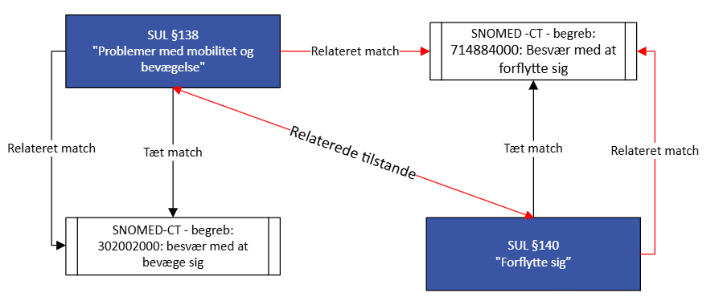

Figur 1 - simpel visning af SNOMED-CT-mappinger og relationer. De røde markeringer viser, hvordan tilstandene er relateret via SNOMED-CT.

Figur 1 illustrerer en simpel visning af, hvordan SKOS-mappinger anvendes til at definere tilstande og angive relationen mellem to beslægtede tilstande.

Tilstanden ”Problemer med mobilitet og bevægelse”, som indgår i de Kommunale sygeplejetilstande, er defineret via SNOMED-CT-begrebet ”302002000: besvær med at bevæge sig” via ”tæt match”.

Tilstanden ”Forflytte sig”, som indgår i Kommunal genoptræning efter sygehusophold-tilstande er defineret via SNOMED-CT-begrebet ”714884000: Besvær med at forflytte sig” via ”tæt match”.

Fordi tilstanden ”Problemer med mobilitet og bevægelse” har et ”relateret match” til det samme begreb 714884000: Besvær med at forflytte sig”, som også har et ”relateret match” til tilstanden ”Forflytte sig”, udledes der, at disse to tilstande er relaterede.

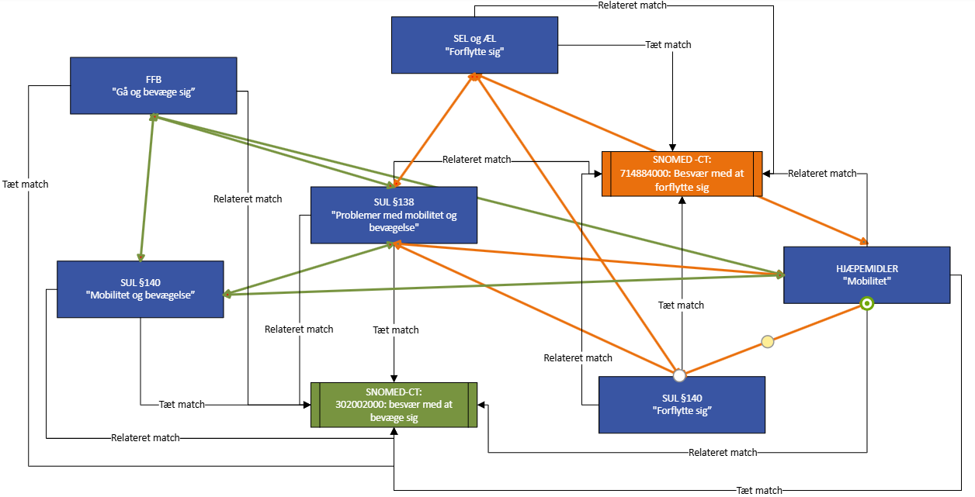

Figur 2 - udvidet visning af SKOS - mappinger mellem to SNOMED-CT-koder og seks tilstande

Figur 2 illustrerer en udvidet visning af et udsnit af SKOS-mappinger mellem to SNOMED-CT – begreber og seks tilstande, som går på tværs af forskellige tilstandssæt. De orange og grønne markeringer viser sammenhængen mellem tilstandene via mappingerne.

Bemærk her, at sammenhængsbilledet er ufuldstændigt idet en tilstand ofte har flere relaterede match til flere SNOMED-CT-begreber og dermed flere tilstande end figuren angiver.

## Tilstandsrelationer i journalsystemer

I en situation hvor en medarbejder er i gang med at dokumentere på en tilstand eller tema og samtidigt ønsker at orientere sig i hvad andre medarbejdere har dokumenteret om samme emne i andre tilstands – eller temasæt, kan det virke forstyrrende at orientere sig forskellige steder i borgerens journal.

SNOMED-CT mappingerne ”relateret match” giver mulighed for udvikling af en visning af anden relevant dokumentation i journalsystemer, som en medarbejder nemt kan få adgang til.

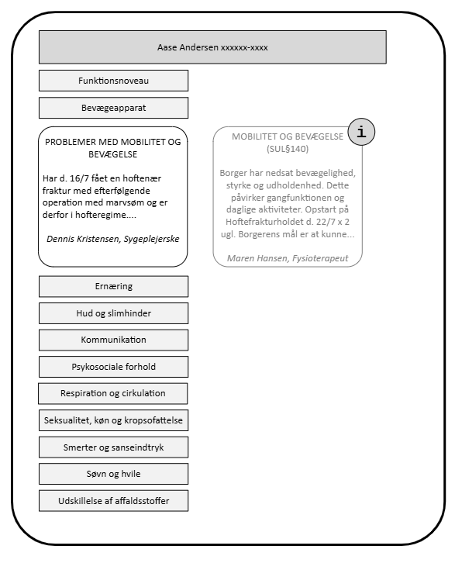

Figur 3 - mulig visning af anden relevant dokumentation fra et andet fagligt område

Figur 3 viser et tænkt scenarie hvordan en medarbejder, som er i færd med at dokumentere på en Kommunal sygeplejetilstand, kan se dokumentation på en tilstand, der hører til de Kommunale genoptræning efter sygehusophold – tilstande.

## Mapping af tilstande og temaer i Fælleskommunale Klassifikationssystem

Både tilstands - og temasættene og SKOS-mappinger er udstillet i Fælleskommunale Klassifikationssystem (KLA) under ”Ydelse - Ressourcemæssigt” og er opdelt under hver sit område.

Idet hele SNOMED-CT-klassifikationen er så omfattende og kræver manuel vedligeholdelse, er kun de begreber, der anvendes til mappingerne, oprettet i klassifikationssystemet. Disse kan findes under emnet ”SNOMED-CT i det kommunale omsorgs-, social- og sundhedsområde”.

Et billede, der indeholder tekst, skærmbillede, software, nummer/tal

Indhold genereret af kunstig intelligens kan være forkert.

SKOS-mappingerne kan findes under ”Mappinger” under hver tilstand eller tema.

Et billede, der indeholder tekst, skærmbillede, nummer/tal, Font/skrifttype

Indhold genereret af kunstig intelligens kan være forkert.

Nogle tilstande og temaer vil både have SKOS-mappinger, OIO-mappinger samt OIO/SKOS-mappinger. OIO-mappinger og OIO/ SKOS-mappinger er i færd med at blive udfaset fra KLA og skal derfor *ikke* anvendes.

## Postkoordinerende begreber i Fælleskommunale Klassifikationssystem

Der er for nuværende ingen relaterede match til postkoordinerende begreber i det Fælleskommunale Klassifikationssytem, og der er derfor heller ingen sammenhæng til de tilstande eller temaer, der er mappet til disse, men postkoordinerende begreber fremgår af klassifikationssystemet i Fælles Faglige Begreber Børn og Unge temakatalog.

I de tilfælde, hvor en tilstand eller et tema ikke semantisk kan rummes af de eksisterende SNOMED-CT-begreb og hvor det, grundet SNOMED-CTs regelsæt, ikke er muligt at få oprettet en passende SNOMED-CT-kode, anvendes postkoordinerende begreber til mapping af tilstande eller temaer.

Det kan fx være i et tilfælde, hvor der angives at et barn mistrives grundet forældrenes misbrug af alkohol. Med de eksisterende SNOMED-CT-koder er det kun muligt at angive barnet som subjektet for misbruget hvilket fejlagtigt leder hen imod at det er barnet, der mistrives grundet eget misbrug og ikke grundet forældrenes misbrug.

Postkoordinerende begreber i KLA er få, men angives fx således med SKOS-standarden:

Et billede, der indeholder tekst, skærmbillede, nummer/tal, Font/skrifttype

Indhold genereret af kunstig intelligens kan være forkert.

Figur 4 - visning af postkoordinerende SNOMED-CT-begreb i KLA

Figur 4 viser et ”tæt match” på et postkoordinerende begreb, der består af 5 sammensatte SNOMED-CT- begreber og ligeledes modelleret ved hjælp af ikke-hierarkisk SKOS-modellering (skos:related):

* 413350009: kontekstafhængigt fund
* 246090004: associeret fund
* 26416006: skadeligt brug af stof
* 408732007: kontekst for relation til genstand for registrering
* 444294004: patients forælder

Sammensætningen udgør samlet set ét begreb ”Skadeligt brug af stoffer hos forældrene” idet fundet er kontekstafhængigt til skadeligt brug af stof hos forældrene til patienten/barnet og altså ikke hos barnet selv.

1. SNOMED-CT https://sundhedsdatastyrelsen.dk/indberetning/terminologi/snomed-ct
2. FSIII-dokumenter vers. 2.0 https://dok.kombit.dk/boern-kultur-social-og-sundhed/fsiii
3. FSIII-dokumenter vers. 2.0 https://dok.kombit.dk/boern-kultur-social-og-sundhed/fsiii
4. Fælles Sprog III https://www.kl.dk/sundhed-og-aeldre/data-dokumentation-faelles-sprog-iii-og-digitalisering/faelles-sprog-iii/faelles-sprog-iii
5. Fælles Sprog III https://www.kl.dk/sundhed-og-aeldre/data-dokumentation-faelles-sprog-iii-og-digitalisering/faelles-sprog-iii/faelles-sprog-iii
6. FFB https://dok.kombit.dk/boern-kultur-social-og-sundhed/ffb
7. Fælles Faglige Begreber https://www.kl.dk/social/faelles-faglige-begreber-boern-unge/om-faelles-faglige-begreber-boern-unge
8. Fælleskommunal standard for forebyggende sundhedsydelser til børn og unge faelleskommunal-standard-for-forebyggende-sundhedsydelser-til-boern-og-unge_v11.pdf
9. Aftale om sundhedsreform 2024 [https://www.ism.dk/publikationer-sundhed/2024/november/aftale-om-sundhedsreform-2024ftale om sundhedsreform 2024 | Indenrigs- og Sundhedsministeriet](https://www.ism.dk/publikationer-sundhed/2024/november/aftale-om-sundhedsreform-2024ftale%20om%20sundhedsreform%202024%20|%20Indenrigs-%20og%20Sundhedsministeriet)
10. Lettilgængelige tilbud til børn og unge i psykisk mistrivsel https://www.kl.dk/boern-og-unge/udsatte-boern-og-unge/lettilgaengeligt-tilbud-til-boern-og-unge-i-psykisk-mistrivsel
11. Forordningen om det europæiske sundhedsdataområde <https://health.ec.europa.eu/ehealth-digital-health-and-care/european-health-data-space-regulation-ehds_da>